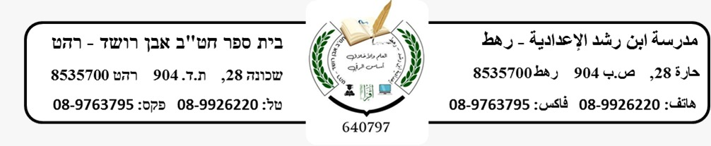

**Homework:**

**Dear students, please do the exercise on pages 32+33 in the workbook.**

**عزيزي الطالب،**

**عليك بحل التمارين في الكراس صفحة 32+33***.*